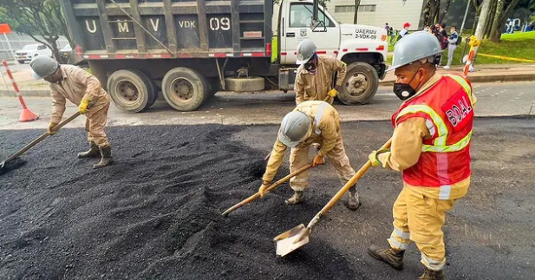
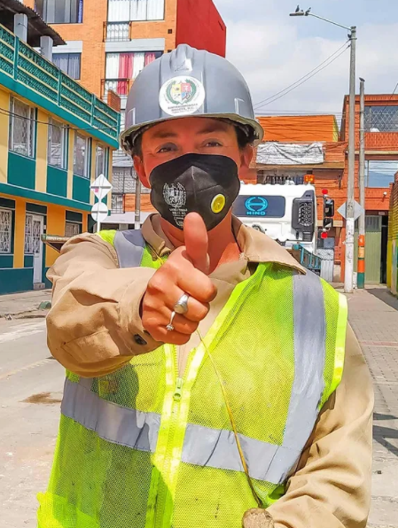
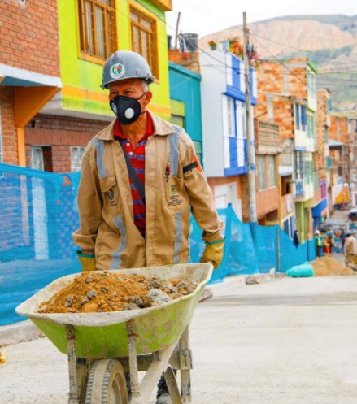
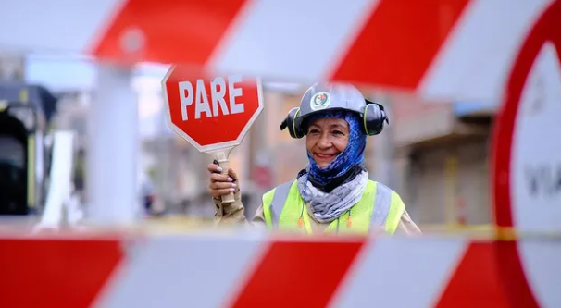
Unidad Administrativa Especial de Rehabilitación y Mantenimiento Vial – UAERMV
Informe de Auditoria Visible Rendición de Cuentas
Abril a Septiembre 2022
Octubre 2022

1. DATOS DEL PROYECTO
Nombre y Cargo del Gerente del Proyecto: | Álvaro Villate Supelano – Gerente de Intervención UMV444
Entidad Ejecutora | Unidad Administrativa Especial de Rehabilitación y Mantenimiento Vial
Acto administrativo o comunicación de Gerencia del Proyecto: | Designación Gerente del Proyecto: Resolución 277 del 21-jul-2021
Código BPIN: | 2018000050020
Nombre del Proyecto: | Mejoramiento de Vías Terciarias en Bogotá
Acuerdo o Decreto de Aprobación No: | OCAD Región Centro Oriente: Acuerdo 99 del 31-dic-2019  OCAD Paz: Acuerdo 25 del 24-feb-2020
Tiempo aprobado de ejecución: | 21 meses
Valor Total del Proyecto: | $76.864.101.256
Valor SGR Aprobado: | $76.864.101.256
Vigencia de Recursos SGR: | 2019-2021 (Se realizó reincorporación de saldos no ejecutados para la vigencia 2021-2022 a través de la Resolución 14 de 2021)
Objetivo General del Proyecto: | Mejorar la intercomunicación y accesibilidad terrestre de los habitantes rurales de la localidad de Sumapaz
Localización: | Bogotá - Localidad de Sumapaz
Beneficiarios: | 7.743.955
Fecha cumplimiento de requisitos previos al inicio de la ejecución: | 23-jul-2021, con el registro exitoso en GESPROY, del certificado de cumplimiento de requisitos, emitido el 19-jul-2021
Fecha de Inicio del Proyecto: | 26-ago-2021
Fecha de finalización del proyecto: | 28-jul-2023

2. AVANCE FÍSICO Y FINANCIERO DEL PROYECTO
Avance Físico Acumulado para el Proyecto: | 3,43%
Avance Financiero Acumulado para el Proyecto: | 7,67%

3. ENLACES DE CONSULTA Y CONTROL SOCIAL
Micrositio UAERMV | https://www.umv.gov.co/portal/proyecto-mejoramiento-de-vias-terciarias-en-bogota/
Auditores ciudadanos | https://auditoresciudadanos.dnp.gov.co/
Mapa Inversiones | https://mapainversiones.dnp.gov.co/Home/FichaProyectosMenuAllUsers?Bpin=2018000050020

4. SEGUIMIENTO A LA PROGRAMACIÓN Y EJECUCIÓN
Actividad MGA | UNIDAD | PROGRAMADO A LA FECHA | EJECUTADO A LA FECHA | DIFERENCIA
Gerencia de Proyecto (Apoyo a la Supervisión) | Mes | 13,17 | 13,17 | 0
Procesos selectivos (Apoyo a la Supervisión) | Mes | 7 | 7 | 0
Alcantarillas | Und. | 80,09 | 4,61 | -75,48
Excavación mecánica | M3 | 374,34 | 9,73 | -364,61
Transporte y disposición final | M3 | 374,34 | 9,73 | -364,61
Relleno en recebo común vía | M3 | 5301,45 | 169,76 | -5131.69
Base granular tipo B | M3 | 8476,79 | 233,22 | -8243,57
Cunetas | m | 9381,7 | 441,42 | -8940,28
Gestión ambiental PAGA | Mes | 5 | 0 | -5
Gestión de salud y seguridad | Mes | 5 | 0 | -5
Muros Gaviones | M3 | 103,81 | 4,28 | -99,53
PMT y señalización | Mes | 5 | 0 | -5
Suministro e instalación de la rodadura en fresado | km | 8,7 | 0,31 | -8,39
Instalación de la señalización vertical | Und. | 21,53 | 8,23 | -13,30
Subdrenes | m | 16749,79 | 1951,58 | -14798,21
Observaciones:
Hasta el mes de julio de 2022, los avances asociados a las actividades de costo directo del proyecto correspondieron a la distribución del costo de topografía prorrateado en cada una de las actividades de cadena de valor del proyecto.
A partir del mes de agosto de 2022, se reportaron los avances de las obras directas ejecutadas.
Todo lo anterior, teniendo en cuenta las recomendaciones del Departamento Nacional de Planeación -DNP, Ministerio de Hacienda y Crédito Público, y el Ministerio de Transporte en relación con la formulación metodológica del proyecto, así las cosas, para reflejar la ejecución real se incluyen dichos avances de administración en las mismas actividades de cadena de valor.
Los retrasos que se evidencian en la presente tabla se relacionan con la dinámica de ejecución de los contratos de obras hidráulicas, pues el rendimiento de obra es menor al esperado, lo que incluso ha impedido que la UAERMV como ejecutor de las obras de pavimentación, no haya podido dar inicio a sus actividades para el mejoramiento de la calzada.
Adicionalmente, se han tenido retrasos en la generación de información de tipo topográfico, derivado de desacuerdos de resultados entre las partes interesadas (Interventoría, contratistas de obras hidráulicas y el contratista de topografía).
Lo anterior ha generado retos en la ejecución, por lo que los contratos de obras hidráulicas han tenido que ser ajustados y prorrogados, por lo cual, el contrato 478 de 2022 suscrito con el Consorcio Gaviones 95 tuvo una adición de 2 meses y 22 días, y por su lado, el contrato 479 de 2022 suscrito con el Consorcio Estabilización Vial, fue prorrogado por 2 meses y 15 días, procesos de modificación contractual que se realizaron en el mes de julio de 2022, con la finalidad de aumentar el tiempo de las actividades de preconstrucción del proyecto, y traslapar dicha etapa contractual con la obra directa.
Estas prórrogas no implican un ajuste al horizonte del proyecto, tal como lo concibe el Sistema General de Regalias, pues la prórroga no genera el cambio de año para el cierre, el cual continúa siendo en 2023, sin embargo, si se cuenta con un retraso de aproximadamente 2,5 meses.

5. ESTADO CONTRACTUAL Y PAGOS TOTALES
ENTIDAD | NÚMERO TOTAL CONTRATOS | VALOR TOTAL CONTRATOS | VALOR TOTAL PAGOS
UMV | 56 | $42.516.688.913 | $5.897.225.652
FDR | 1 | $3.104.380.144 | 0
TOTAL | 57 | $45.621.069.057 | 5.897.225.652

6. EMPLEOS GENERADOS
Ayudantes | 22
Oficial | 2
Auxiliares de tránsito | 4
* Información Estabilización Vial
8. DIFICULTADES Y LOGROS
  - El porcentaje de avance en el tramo Capitolio en relación con el valor total del contrato 479 del 2022, con corte al 30 de septiembre es del 2,39 %, en un periodo de tiempo de 53 días (1,77 meses), es decir que, sobre un plazo de 7 meses que está establecido para la ejecución de obras y el cierre o liquidación de este tramo vial, se ha consumido un 25,28% del plazo para este tramo vial.
  - El porcentaje de avance en el tramo Unión Tunales en relación con el valor total del contrato 479 del 2022, con corte al 30 de septiembre es del 5,34 %, en un periodo de tiempo de 74 días (2,46 meses), es decir que, sobre un plazo de 7 meses que está establecido para la ejecución de obras en este tramo vial, se ha consumido un 35,14% del plazo para este tramo vial.
  - Para el caso de las obras de construcción de la estructura del pavimento, durante el mes de septiembre la UAERMV ha venido completando todos los requisitos administrativos, legales y técnicos, como por ejemplo el alistamiento de documentos del PMT, el producto técnico de diseño “Adaptación del diseño geométrico a la topografía actual.
  - En vista que las obras de las estructuras hidráulicas ya están en ejecución la UMV viene insistiéndole a los contratistas y a la Interventoría en un mayor rendimiento de estas obras para alcanzar la meta de tener pista suficiente para el inicio de las obras de construcción de calzada, ya que está actividad está supeditada al avance de las obras hidráulicas.
  - A la fecha de cierre del mes de septiembre de 2022, se inició una nueva actualización de fórmula de trabajo, esta vez con la utilización de cemento gris marca Alion en razón a informaciones suministradas por el contratista (Comercializadora Just Time SAS – Contrato 477 de 2022).
  - Después de la gestión realizada por la Entidad, el proyecto cuenta con cuatro (4) volquetas nuevas doble troque, cuya entrega fue el 05 de agosto de 2022. Se espera la entrega de las cinco (5) volquetas restantes a finales del mes de octubre de 2022.
  - Se está gestionando la solicitud del PMT para la intervención de las obras a cargo de la Entidad.

Anexo: Informe de la Contraloría

